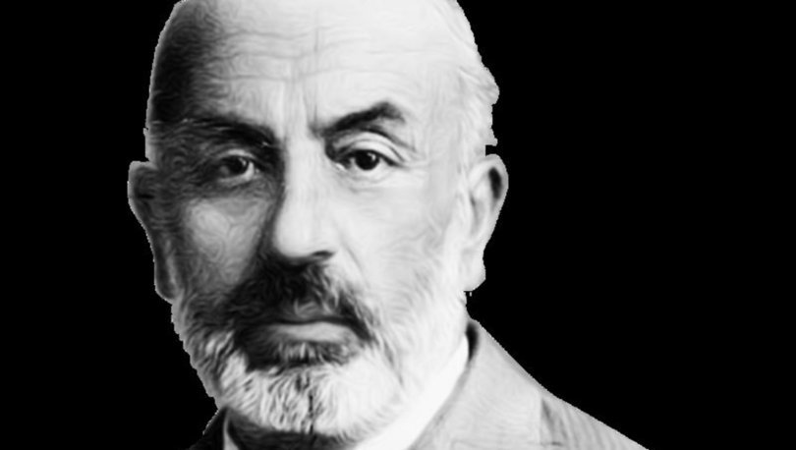İstiklal Marşımızın yazarı olan milli şairimiz Mehmet Akif Ersoy'un hayatı son günlerde merak edilen konulardan biri. Peki, Mehmet Akif Ersoy kimdir? Mehmet Akif Ersoy ne mezunu? Mehmet Akif Ersoy kaç yılında vefat etti?
Mehmet Akif Ersoy Hayatı
Mehmet Âkif Ersoy 20 Aralık 1873 doğmuştur ve 27 Aralık 1936 yılında vefat etmiştir. Türkiye Cumhuriyeti'nin ve Kuzey Kıbrıs Türk Cumhuriyeti'nin (KKTC) ulusal marşı olan İstiklâl Marşı'nın yazarıdır. "Vatan Şairi" ve "Milli Şair" unvanları ile anılır. İstiklâl Marşı'nın yanı sıra Çanakkale Destanı, Bülbül ve 1911-1933 yılları arasında yayımladığı yedi şiir kitabındaki şiirleri bir araya getiren Safahat en önemli eserlerindendir. II. Meşrutiyet döneminden itibaren Sırat-ı Müstakim (daha sonraki adıyla Sebil'ür-Reşad) dergisinin başyazarlığını yapmıştır. Kurtuluş Savaşı sırasında milletvekili olarak 1. TBMM'de yer almıştır.
Doğumu ve çocukluk yılları
Mehmet Âkif Ersoy, 1873 yılının Aralık ayında İstanbul'da, Fatih ilçesinin Karagümrük semtinde Sarıgüzel mahallesinde dünyaya geldi. Nüfusa kaydı doğumundan sonra babasının imamlık yaptığı ve ilk çocukluk yıllarını geçirdiği Çanakkale'nin Bayramiç ilçesinde yapıldığı için nüfus kağıdında Âkif'in doğum yeri Bayramiç olarak görünür. Annesi Buhara'dan Anadolu'ya göç etmiş bir ailenin kızı olan Emine Şerif Hanım; Arnavut kökenli babası ise Kosova'nın İpek kenti doğumlu, Fatih Camii medrese hocalarından İpekli Tahir Efendi'dir. Mehmet Tahir Efendi, ona doğum tarihini belirten "Ragîf" adını verdi. Babasının vefatına kadar Ragîf adını kullansa da bu isim yaygın olmadığı için arkadaşları ve annesi ona "Âkif" ismiyle seslendi, zamanla bu ismi benimsedi. Çocukluğunun büyük bölümü annesinin Fatih, Sarıgüzel'deki evinde geçti. Kendisinden küçük, Nuriye adında bir de kız kardeşi vardır.
Miladi 6 Mart 1913'te yazdığı, "Üç beyinsiz kafanın derdine, üç milyon halk" mısrasıyla başlayan ve kavmiyetçiliği eleştirdiği şiirinin sonunda "Bunu benden duyunuz, ben ki, evet, Arnavudum... Başka bir şey diyemem... işte perişan yurdum!..." mısralarıyla bizzat şiirinde kendisini Arnavut olarak tanıtmıştır.

Öğrenim Yılları
İlköğrenimine Fatih'te Emir Buhari Mahalle Mektebi’nde o zamanların adeti gereği 4 yıl, 4 ay, 4 günlük iken başladı. 3 yıl sonra iptidai (ilkokul) bölümüne geçti ve babasından Arapça öğrenmeye başladı.Ortaöğrenimine Fatih Merkez Rüştiyesi’nde başladı (1892). Bir yandan da Fatih Camii'nde Farsça derslerini takip etti. Dil derslerine büyük ilgi duyan Mehmet Âkif, rüştiyedeki eğitimi boyunca Türkçe, Arapça, Farsça ve Fransızcada hep birinci oldu. Bu okulda onu en çok etkileyen kişi, dönemin "hürriyetperver" aydınlarından birisi olan Türkçe öğretmeni Hersekli Hoca Kadri Efendi idi.
Rüştiyeyi bitirdikten sonra annesi medrese öğrenimi görmesini istiyordu ancak babasının desteği sonucu 1885'te dönemin gözde okullarından Mülkiye İdadisi’ne kaydoldu. 1888’de okulun yüksek kısmına devam etmekte iken babasını kaybetmesi ve ertesi yıl büyük Fatih yangınında evlerinin yanması aileyi yoksulluğa düşürdü. Babasının öğrencisi Mustafa Sıtkı aynı arsa üzerine küçük bir ev yaptı, aile bu eve yerleşti. Artık bir an önce meslek sahibi olmak ve yatılı okulda okumak isteyen Mehmet Âkif, Mülkiye İdadisi’ni bıraktı. O yıllarda yeni açılan ve ilk sivil veteriner yüksekokulu olan Ziraat ve Baytar Mektebi'ne (Tarım ve Veterinerlik Okulu) kaydoldu.
Dört yıllık bir okul olan Baytar Mektebi'nde bakteriyoloji öğretmeni Rıfat Hüsamettin Paşa pozitif bilim sevgisi kazanmasında etkili oldu. Okul yıllarında spora büyük ilgi gösterdi; mahalle arkadaşı Kıyıcı Osman Pehlivan'dan güreş öğrendi; başta güreş ve yüzücülük olmak üzere uzun yürüyüş, koşma ve gülle atma yarışlarına katıldı; şiire olan ilgisi okulun son iki yılında yoğunlaştı. Mektebin baytarlık bölümünü 1893 yılında birincilikle bitirdi.
Mezuniyetinden sonra Mehmet Âkif, Fransızcasını geliştirdi. 6 ay içinde Kur'an'ı ezberleyerek hâfız oldu. Hazine-i Fünun Dergisinde 1893 ve 1894’te birer gazeli, 1895’te ise Mektep Mecmuası’nda "Kur'an'a Hitab", adlı şiiri yayınlandı, memuriyet hayatına başladı.
Memurluk Yılları
Okulu bitirdikten hemen sonra Ziraat Bakanlığı’nda (Orman ve Vaadin ve Ziraat Nezareti) memur olan Mehmet Âkif, memuriyet hayatını 1893–1913 yılları arasında sürdürdü. Bakanlıktaki ilk görevi veteriner müfettiş yardımcılığı idi. Görev merkezi İstanbul idi ancak memuriyetinin ilk dört yılında teftiş için Rumeli, Anadolu, Arnavutluk ve Arabistan'da bulundu. Bu sayede halkla yakın temas halinde olma imkânı buldu. Bir seyahati sırasında babasının doğum yeri olan İpek Kasabası'na gidip amcalarıyla tanıştı. 1898 yılında Tophane-i Âmire veznedârı Mehmet Emin Beyin kızı İsmet Hanım’la evlendi; bu evlilikten Cemile, Feride, Suadi, Emin, Tahir adlı çocukları dünyaya geldi.
Mehmet Âkif, edebiyata olan ilgisini şiir yazarak ve edebiyat öğretmenliği yaparak sürdürdü. Resimli Gazete’de Servet-i Fünun dergisinde şiirleri ve yazıları yayımlandı. İstanbul’da bulunduğu sırada bakanlıktaki görevinin yanı sıra önce Halkalı Ziraat ve Baytar Mektebi (1906)'nde kompozisyon (kitabet-i resmiye),sonra Çiftçilik Makinist Mektebi'nde (1907) Türkçe dersleri vermek üzere öğretmen olarak atandı.
İstiklâl Marşı'nı yazması
Aynı dönemde Millî Eğitim Bakanı Hamdullah Suphi Bey'in ricası üzerine arkadaşı Hasan Basri Bey kendisini ulusal marş yarışmasına katılmaya ikna etti. Konulan 500 liralık ödül nedeniyle başlangıçta katılmayı reddettiği bu yarışmaya, o güne kadar gönderilen şiirlerin hiçbiri yeterli bulunmamıştı ve en güzel şiiri Mehmet Âkif'in yazacağı kanısı mecliste hâkimdi. Mehmet Âkif'in yarışmaya katılmayı kabul etmesi üzerine kimi şairler şiirlerini yarışmadan çektiler. Şairin orduya ithaf ettiği İstiklâl Marşı, 17 Şubat günü Sırat-ı Müstakim ve Hâkimiyet-i Milliye'de yayımlandı. Hamdullah Suphi Bey tarafından mecliste okunup ayakta dinlendikten sonra 12 Mart 1921 Cumartesi günü saat 17.45'te ulusal marş olarak kabul edildi. Âkif, ödül olarak verilen 500 lirayı Hilal-i Ahmer bünyesinde, kadın ve çocuklara iş öğreten ve cepheye elbise diken Dar’ül Mesai vakfına bağışladı.

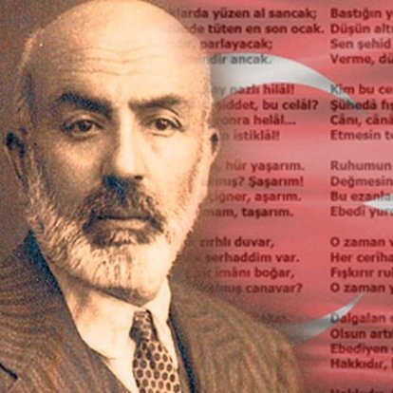

Mısır Yılları
İstiklâl Madalyası ile ödüllendirilen Mehmet Âkif, 1922 yılında sağlık gerekçesi ile milletvekilliğinden istifa etti. 1923 yılının Mart ayının son günlerinde ortadan kaybolan yakın arkadaşı Trabzon Milletvekili Ali Şükrü'nün Mustafa Kemal'in Muhafız Alayı Kumandanı Topal Osman tarafından öldürüldüğünün anlaşılması üzerine kendine yeni bir yurt bulması gerektiğini hissetti. Bir süredir kendisini Mısır'a davet eden Mısır Hıdivi Abbas Halim Paşa'nın davetine uydu ve böylece kışlarını Mısır’da geçirmeye başladı. Onun ülkeden ayrılışını 1924'te hilafetin kaldırılması veya 1925 yılında çıkarılan Şapka Kanunu ile açıklayanlar vardır.
Akif, gitmeden önce Kur'an'ın mealini hazırlamak için Diyanet İşleri Başkanlığı ile anlaşma imzaladı. Kur'an çevirisini yapabilecek tek adam olarak görüldüğünden Kur'an'ı Türkçeye tercüme işine girişmesi için 1908'den itibaren yoğun bir ısrar vardı. Tercüme işine kesinlikle yanaşmayacağı anlaşılınca, bir Kur'an meali yazmak hususunda güçlükle razı edilmiştir.
En ünlü eseri Safahat 1924 yılında Türkiye'de basıldı. Birkaç sene yazları İstanbul'da, kışları Mısır'da geçiren Mehmet Âkif, 1926 kışından sonra Mısır'dan dönmedi. Kahire yakınlarındaki Hilvan'a yerleşti. Burada adeta inzivaya çekilerek Kur'an meali üzerinde çalışmayı sürdürdü ancak ülkede ulusal din projesinin (Türkçe ezan-ibadet) hayata geçirilme projesini öğrenince kendi çalışmasının bu projede kullanılmasından çekinerek 1932'de mukaveleyi feshetti. Diyanet İşleri Başkanlığı hem tercüme hem yorumlama işini Elmalılı Hamdi Efendi'ye verdi. Âkif, kendi yazdıklarını dostu Yozgatlı İhsan Efendi'ye teslim etti ve ölür de gelmezse yakmasını nasihat etti. (Ekmeleddin İhsanoğlu'nun babası.)
Mehmet Âkif, Mısır yıllarında Kur'an çevirisinin yanı sıra Türkçe dersleri vermekle meşgul olmuştu. Kahire'deki "Câmiat-ül Mısriyye" adlı üniversitede Türk Dili ve Edebiyatı dersleri verdi (1925-1936).
Türkiye'ye dönüşü ve vefatı
Siroz hastalığına tutulunca hava değişikliği iyi gelir düşüncesiyle önce Lübnan'a, sonra Antakya'ya gitti fakat Mısır'a hasta olarak döndü. 17 Haziran 1936'da tedavi için İstanbul'a döndü. 27 Aralık 1936 tarihinde İstanbul'da, Beyoğlu'ndaki Mısır Apartmanı'nda hayatını kaybetti. Edirnekapı Mezarlığı'na gömüldü. Mezarı iki yıl sonra, üniversiteli gençler tarafından yaptırıldı; 1960'ta yol inşaatı nedeniyle kabri Edirnekapı Şehitliği'ne nakledildi. Mezarı, Süleyman Nazif ve arkadaşı Ahmet Naim Bey'in mezarları arasındadır.
Mehmet Âkif'e 1 Haziran 1936 tarihi itibarı ile 478 lira 20 kuruş emekli maaşı bağlanmıştır. Bu maaş 1936 yılı Ekim ayından itibaren ödenmeye başlanmış, toplu olarak 2976 lira almıştır. Emekli cüzdanının son sayfasında ise "600 lira borç" ibaresi yazılıdır. Bu borç düştükten sonra ise kalan kısım ailesine verilmiş ve Mehmet Âkif bundan iki ay sonra vefat etmiştir.
Edebî hayatı
Mehmet Âkif, şiir yazmaya Baytar Mektebi'nde öğrenci olduğu yıllarda başladı. Yayımlanan ilk şiiri Kur'an'a Hitap başlığını taşır. 1908'den itibaren aruz ölçüsü kullanarak manzum hikâyeler yazdı. Hikâyelerinde halkın dert ve sıkıntılarını anlattı. Balkan Savaşı yıllarından itibaren destansı şiirler yazmaya başladı. İlk büyük destanı, "Çanakkale Şehitleri'ne" başlıklı şiiridir. İkinci büyük destanı ise Bursa'nın işgali üzerine yazdığı “Bülbül“ adlı şiiridir. Üçüncü olarak da İstiklâl Marşı'nı yazarak İstiklâl Savaşı'nı anlatmıştır.
"Sanat sanat içindir" görüşüne karşı çıkan Mehmet Âkif, dinî yönü ağırlıkta bir edebiyat tarzı benimsemişti. Edebiyat dili olarak Millî Edebiyat akımına karşı çıktı ve edebiyatta Batılılaşma konusunda Tevfik Fikret ile çatışmıştır.
Eserleri
Şairin Safahat adı altında toplanan şiirleri 8 kitaptan oluşmuştur. Şair, İstiklâl Marşı'nı Safahat'a koymamıştır. Nedenini ise şöyle açıklar: "Çünkü ben onu milletimin kalbine gömdüm."
Kitap: Safahat (1911) - 44 manzume içerir. Siyasal olaylar, mistik duygular, dünyevi görevlerden bahsedilir.
Kitap: Süleymaniye Kürsüsünde (1912) - Süleymaniye Camii'ne giden iki kişinin söyleşileri ile başlar, kürsüde Seyyah Abdürreşit İbrahim'in konuşturulduğu uzun bir bölümle devam eder.
Kitap: Hakkın Sesleri (1913) - Topluma İslami mesajı yaymaya çalışan on manzumedir.
Kitap: Fatih Kürsüsünde (1914) - Fatih Camii'ne giden iki kişinin söyleşileri ile başlar, vaizin uzun konuşması ile devam eder.
Kitap: Hatıralar (1917) - Âkif'in gezdiği yerdeki izlenimleri ve toplumsal felaketler karşısında Allah'a yakarışını içerir.
Kitap: Asım (1924) - Hocazade ile Köse İmam arasındaki konuşmalar şeklinde tasarlanmış tek parça eserdir.
Kitap:Gölgeler (1933) - 1918-1933 arasında yazılmış 41 adet manzumeyi içerir. Her biri, yazıldıkları dönemin izlerini taşır.
Kitap: Safahat (Toplu Basım) (ilki 1943) - 7 Safahatını bir araya getirir.
Mehmet Akif Ersoy’un ölümünün 75. ve İstiklâl Marşı’nın kabulünün 90. yılı olması nedeniyle 2011 yılı T.C. Başbakanlığı tarafından "Mehmet Akif Ersoy Yılı" olarak ilan edilmiştir. Yıl boyunca yapılacak çalışmaların sorumluluğu Kültür ve Turizm Bakanlığı'na verilmiştir.

